**Рабочий лист для работы в паре**

**Составьте правила поведения в театре**

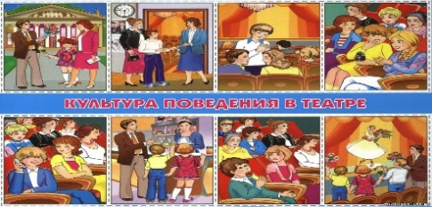

**Рабочий лист группы 1**

|  |
| --- |
| <https://tsvetyzhizni.ru/wp-content/uploads/2023/05/istoriya-teatra-dlya-detej_2.jpg>**Прочитайте и ответьте на вопрос: как появились на Руси скоморохи?**  В России театр появился благодаря обрядам и народным играм.  К примеру, перед охотой у славян было принято исполнять определенные танцы. В весенние праздники также проводили игры и обряды, чтобы задобрить духов, которые обожали смех, танцы, веселье.  У некоторых людей петь, плясать, шутить и рассказывать истории получалось лучше, чем у других, и они обычно собирали возле себя толпу зевак. Так в XI веке появились на Руси первые актеры – скоморохи, которые многие века разыгрывали сценки, устраивали представления прямо на улицах во время ярмарок. |

**Рабочий лист группы 2**

|  |
| --- |
| https://konsart.ucoz.ru/Photo_Statey401/0434_ulybyshev_02.jpg**Прочитайте и ответьте на вопрос:**  **как выглядел Выксунский театр при**  **И.Д. Шепелеве?**  Выксунский театр 40-50-х годов XIX столетия мог считаться одним из лучших театров в России того времени. На это указывает Н.Я. Афанасьев в своих воспоминаниях: «У Шепелева театр был такой, который с честью бы мог занять место не только в любом из наших провинциальных городов, но мог ровняться с тогдашними столичными нашими сценами, по крайней мере, московскими». Театр этот был весьма большим, помещал в себе до 300 человек публики. О внешнем облике театра не осталось никаких воспоминаний, а вот о его внутреннем убранстве довольно много. «Театр на Выксе был немногим меньше петербургского Мариинского. Внутренне расположение его был такое же: партер, бенуар, бельэтаж, второй и третий ряды лож. Напротив сцены, находилась парадная ложа Шепелевых, отделанная бархатом и золотом. Вся обстановка и все приспособления в театре были превосходны. Оркестр, музыка, костюмы, декорации, освещение были очень хорошие. |

**Рабочий лист группы 3**

|  |
| --- |
| ***Познакомьтесь с видами занавеса и расскажите о них другим группам***  **Подъёмно-опускной** занавес представляет собой цельное полотно, закреплённое на несущей балке. В начале представления занавес поднимается вверх. А чтобы занавес не колыхался при поднятии и опускании, в него вставлены тяжёлые направляющие.  **Антрактно-раздвижной** – самый популярный и широко используемый тип занавеса. Он состоит из двух полотен, которые синхронно раздвигаются в разные стороны.  **Фигурный** – раскрываясь позволяет получать различные рисунки и формы за счёт драпировки при своём движении и различные живописные складки. |